Indagación autorretratos – Flora Cardenas, 20251287005
Un autorretrato no es solo una imagen de quien lo crea; es una forma de hablarse a sí mismo y, al mismo tiempo, de mostrarse al mundo. Puede ser literal o simbólico, visible o sugerido, pero siempre implica una decisión íntima: ¿qué quiero que se vea de mí?, ¿qué dejo oculto?

Rosario Castellanos – Autorretrato (poema)
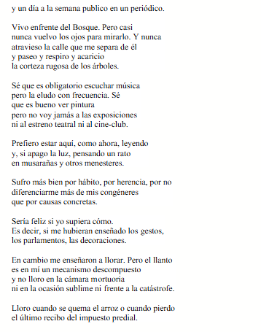
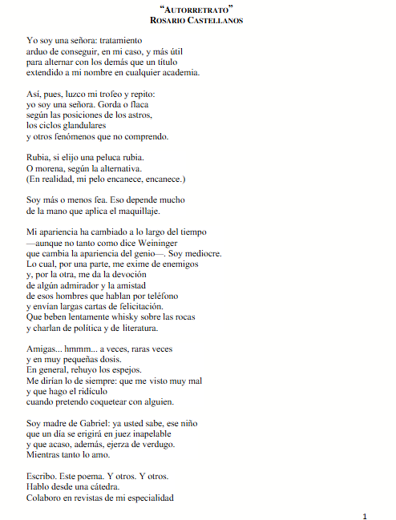
Este autorretrato literario no describe un rostro ni una biografía. Castellanos se retrata desde lo que no logra ser, desde el silencio, el miedo y la contradicción. No hay orgullo ni adorno: hay una conciencia clara de su fragilidad y de su lucidez dolorosa. El yo que habla en el poema no se reconoce como alguien estable, sino como una presencia que cambia y se desconoce.
Análisis psicológico:
Este poema se puede leer como una forma de desahogo existencial. Castellanos se enfrenta a su propio “yo” con sinceridad radical. Se reconoce llena de voces internas, de deseos contradictorios, de emociones difíciles de explicar. Es un retrato desde la angustia de ser una mujer intelectual en un mundo que la invisibiliza. Desde lo humano, conmueve su valentía para no idealizarse. La autora no intenta proyectar una imagen sólida de sí misma, sino exponer los vacíos, las fisuras, los lugares donde más duele ser.

María Izquierdo – Autorretrato (1940)
En esta obra pictórica, María Izquierdo se muestra de manera serena, de frente, con mirada firme. Hay una ausencia de dramatismo o de ornamentación exagerada. En sus manos, flores vivas. En su rostro, dignidad. No parece buscar aprobación, sino afirmarse. El fondo oscuro y la postura vertical contribuyen a una sensación de introspección y fortaleza silenciosa.
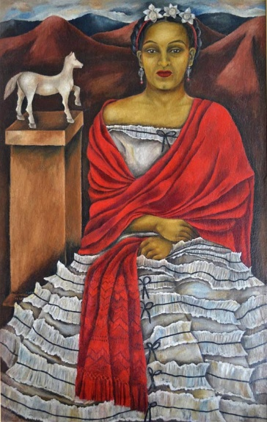
Análisis psicológico:
Este autorretrato habla de resiliencia: María se presenta como una mujer que ha atravesado tensiones entre lo íntimo y lo público, entre lo artístico y lo doméstico, entre la fuerza y la vulnerabilidad. La expresión contenida puede reflejar un autocontrol aprendido, una necesidad de proteger su mundo interior. En el lenguaje del cuerpo hay contención, pero también una profunda presencia. Desde lo humano, su autorretrato transmite una forma de resistencia sin necesidad de palabras: ella está ahí, sosteniéndose con firmeza, en su cuerpo, en su identidad, en su historia.

Laura Zalenga – “Branch”
En esta fotografía, Zalenga fusiona su rostro con una rama. No hay una mirada directa al espectador, no hay una pose tradicional. Su cuerpo y la rama se confunden, como si ella fuera parte del árbol o el árbol parte de ella. Es un autorretrato poético, silencioso, que habla desde la imagen de lo que se diluye y se transforma.
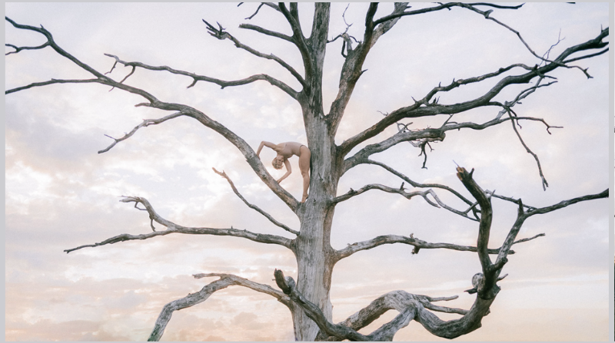
Análisis psicológico:
Aquí el autorretrato no muestra un ego que se afirma, sino uno que se funde con lo natural. Puede leerse como un gesto de pérdida de identidad, pero también como una búsqueda de conexión con algo más grande. Hay una entrega, una fusión que simboliza una forma de autoconocimiento más profunda: no como afirmación del yo, sino como aceptación de la impermanencia, de la fragilidad y de la pertenencia al mundo. Desde lo humano, emociona la forma en que Zalenga deja de ser “alguien” para volverse parte del entorno. Es un autorretrato que no grita “mírenme”, sino que susurra “soy parte de esto”.

